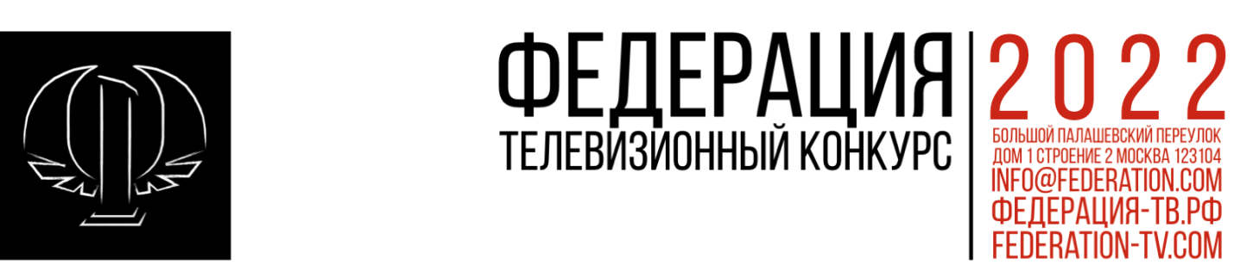
КОНКУРСНАЯ ПРОГРАММА
«Мы»  Формат - документальная программа  Хронометраж - 13 и 26 минут | Номинация для телевизионных проектов  о людях, бережно сохраняющих и развивающих обычаи и традиции родного региона, прославивших свою малую родину в прошлом и настоящем;  о людях - известных и самых обычных, которые живут в этом месте сейчас или жили раньше
«Сами мы местные»  Формат - документальная программа  Хронометраж - 13 и 26 минут | Номинация для телевизионных проектов о повседневной жизни и привычном укладе города села/деревни или региона в целом;  о местах или событиях, оставивших в истории города села/деревни или региона в целом  свой след
«Региональный бренд»  Формат - документальная программа  Хронометраж - 13 и 26 минут | Номинация для телевизионных проектов о создании устойчивого бренда территории как основы социально-экономического развития;  о создании производств, открытиях, художественных достижениях, о людях и их творениях, создающих образ региона и его привлекательность
«Сделано в России»  Формат - документальная программа  Хронометраж - 13 и 26 минут | Номинация для телевизионных проектов о развитии импортозамещающих и инновационных производств в регионах страны;  о проблемах российского предпринимательства в период санкционных ограничений
«Большая страна - узнай больше!»  Формат - документальная программа  Хронометраж - 13 и 26 минут | Номинация для телевизионных проектов, рассказывающих о развитии и уникальных возможностях внутреннего туризма, о создании туристических брендов в регионах РФ
«Событие года. 2022 - Год культурного наследия народов России»  Формат - документальная программа 13 и 26 минут | Номинация для телевизионных проектов  о сохранении и развитии этнокультурного наследия;  о коренном населении региона, его образе жизни, традициях и обычаях, языке;  о ремесленных и художественных промыслах, традиционном производстве региона

